Инструменты группы формы
Панель параметров инструментов
Инструменты группы формы больше подходят для работы в сложных векторных режимах, чем в нашем рассматриваемом случае.
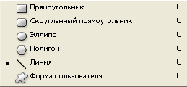

Активизируйте какой-либо из инструментов данной группы, в панели параметров будут и все остальные, например Прямоугольник.
Обратите внимание на режим работы инструмента! По умолчанию включен первый режим работы. Вам необходимо выбрать режим для рисования (третий слева) – (Растровая область).
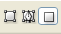
Режим работы инструмента Растровая область.
В панели параметров расположены параметры (Режим наложения) и (Непрозрачность), свойственные инструментам рисования.
За пиктограммами инструментов есть небольшой выпадающий список (обозначенный стрелкой вниз)- это параметры выбранного инструмента.
Построение форм
Выполните следующие действия:
- Установите цвет переднего плана красный.
- Активизируйте инструмент Прямоугольник.
- В любом свободном месте рабочей области открытого файла сделайте щелчок левой кнопкой мыши и, не отпуская мышь, тяните вправо и вниз (можно и влево, и вверх – как вам больше нравится). На экране будет постепенно растягиваться прямоугольник. Когда отпускаете мышь, прямоугольник зафиксируется. Форма создана. Область, ограниченная фигурой, заливается цветом переднего плана.

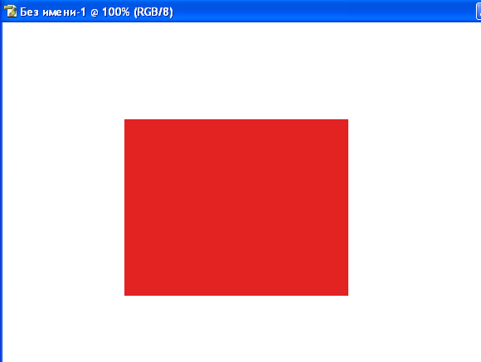
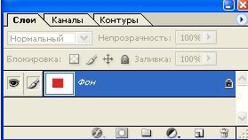

Быстрые клавиши, используемые при построении фигур
- Если при построении фигуры удерживать клавишу Shift, будет создаваться пропорциональная фигура (квадрат, круг, квадрат со скругленными углами). В случае с линии линия будет горизонтальная, вертикальная или под углом 45⁰
- Если при рисовании фигуры удерживать клавишу Alt, то фигура создается из центра.
- Если при рисовании фигуры удерживать клавишу Пробел, можно перемещать фигуру в процессе построения.
Клавиши действуют в процессе построения, т.е. пока не отпущена мышь.

Выполните задание на построение фигур:
- Постройте зеленый квадрат. Какие клавиши удерживаем при построении?
- Из левого верхнего угла квадрата постройте красный круг.
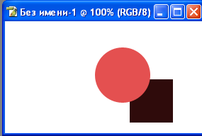
Результат показан на рис.

Инструмент Линия. Рисование стрелок
С помощью инструмента Линия можно создавать стрелки. Для этого необходимо вызвать параметры инструмента из выпадающего списка и установить в диалоговом окне (Наконечники) флажки (Начало) и (Конец). Следует отметить, что толщина линии задается в панели параметров в поле Толщина и влияет также на размер стрелок.

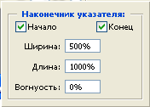
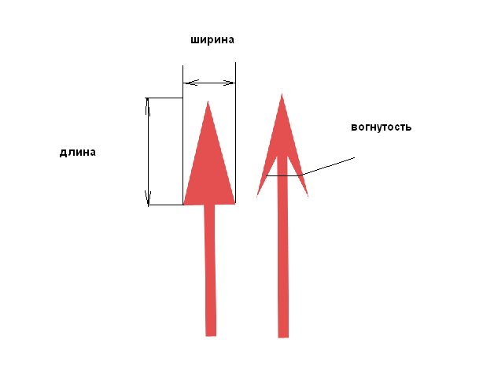
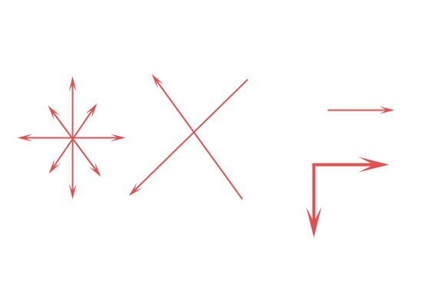

Заказная форма
Активизируйте инструмент Заказная форма. Рассмотрим ее настройки.
Основной параметр инструмента – Форма. Выберите различные формы из выпадающего списка параметра. Установите различные цвета переднего плана для рисования.
Используйте быстрые клавиши, рассмотренные ранее, при рисовании.
Так, при построении объектов необходимо удерживать клавишу Shift для сохранения пропорциональной формы. На рис.2 – объекты, построенные при помощи инструмента Форма.

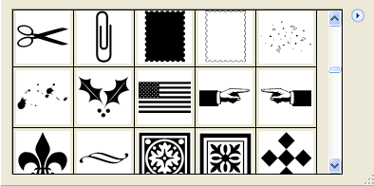

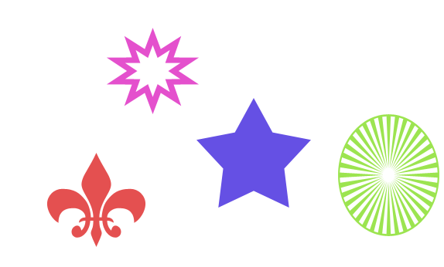
Рис.2

